テーマ | 検索サイトを比較してみよう
概要 | ２つの検索サイト「Yahoo！」と「goo」で、「ボランティア」について検索してみる。２つの検索結果から分かることをまとめ、それぞれの違い、また、違いが出てくる理由について話し合う。
ねらい | インターネットで検索する際、検索サイトによって違いが出てくることや、知りたい情報により、適宜検索方法を変える必要があることを理解させる。
関連する主な  科目・項目 |  | 難易度 | 易・普・難 | 想定  時間数 | 約２時間
準備するもの | 検索サイト | 作成者 | 岩崎 麻里恵

１ 学習の展開

（１）導入
Yahoo!で「ボランティア」を検索してみよう。
アドレス http://www.yahoo.co.jp/
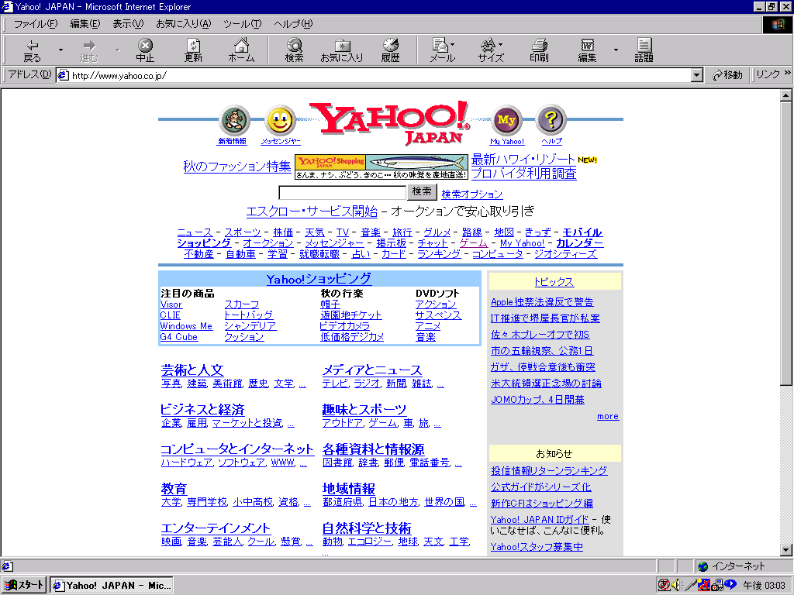

ここに、「ボランティア」と入力し、検索ボタンをクリックします。

gooでも、同じようにやってみよう。
アドレス http://www.goo.ne.jp/

（２）課題「２つの検索サイトを比較してみよう」
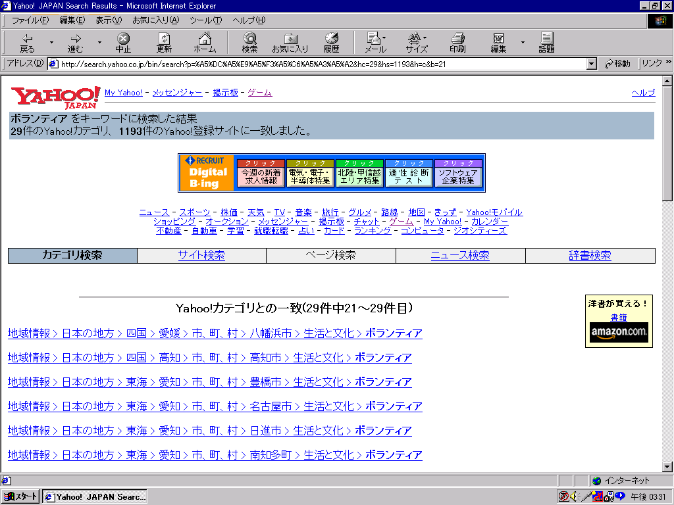
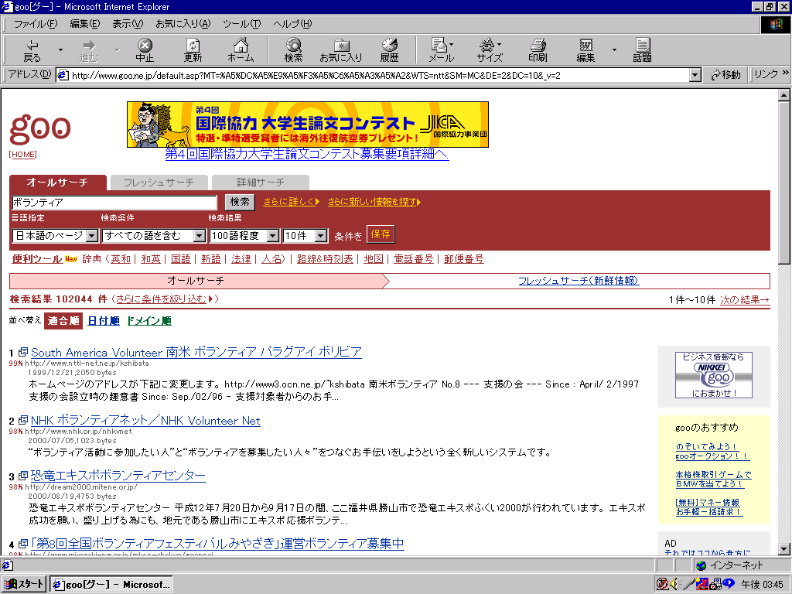

このような画面が出てきましたか。
①２つのサイトをよく見て、次のような観点から気づいたことを各自まとめよう。
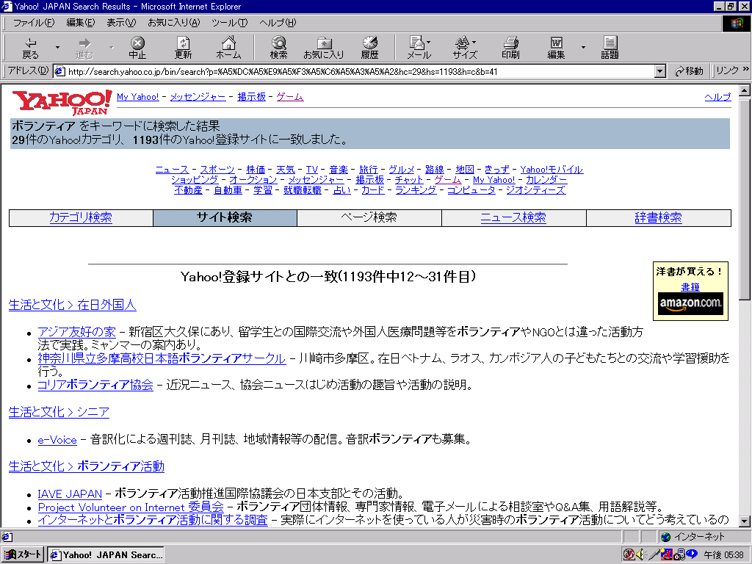
トップページの印象は？
検索結果の数はどうか。
検索されたホームページの内容は？
サイトの形式はどう違うのか。

②グループで意見を交換し合い、次のことを話し合おう。

Yahoo!とgooの検索の仕方にはどのような違い
Yahoo! の登録サイトの検索結果もよく見てみましょう。
があるのだろうか。

それぞれのサイトの利点、または使いにくい点を
挙げてみよう。

どんな場合にYahoo!で検索した方がいいのだろう。
また、ｇooはどんな場合に使用したらいいだろう。


- 本や人に聞くのと違って、インターネットで調べる場合、どんな点で都合がいいだろう
か。また、都合が良くないと感じるのはどんな点か。

- 自分たちの住んでいる町を検索し、調べてみよう。

自分たちの町はどのように紹介されているだろう。また、公共団体の作るホームページと比較してみよう。

自分のイメージ通りだろうか。そうでない場合、紹介されていない部分はどこだろう。

